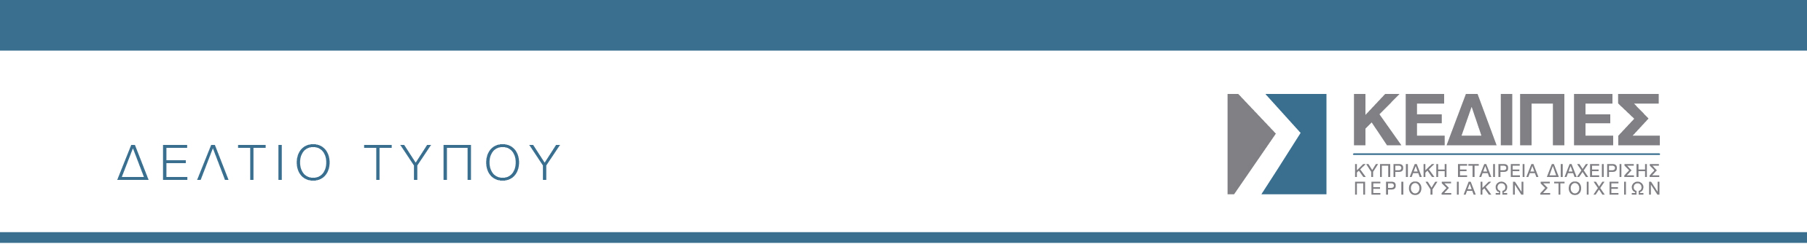

1 Ιουλίου 2026

Καταβολή €50εκ. σε μετρητά για το Β’ Τρίμηνο 2026.
800 κατοικίες εντάχθηκαν στο Σχέδιο Ενοίκιο Έναντι Δόσης.

€1.870εκ. συνολική αποπληρωμή της ΚΕΔΙΠΕΣ προς το Κράτος

Πραγματοποιήθηκε νέα καταβολή ποσού €50εκ. σε μετρητά για το Β’ Τρίμηνο του 2026, στα πλαίσια της αποπληρωμής της κρατικής βοήθειας που έλαβε η πρώην Συνεργατική Κυπριακή Τράπεζα.

Παράλληλα, η ΚΕΔΙΠΕΣ ως φορέας υλοποίησης του Σχεδίου ‘Ενοίκιο Έναντι Δόσης’, συνεχίζει την αποδοχή και επεξεργασία αιτήσεων ενώ έχουν ήδη ενταχθεί 800 κατοικίες στο Σχέδιο από τις 1200 που έχουν εγκριθεί.

Από το 2018 που ξεκίνησαν οι εργασίες της ΚΕΔΙΠΕΣ, το συνολικό ποσό αποπληρωμής κρατικής βοήθειας ανέρχεται σε €1.870εκ. ως ακολούθως:

- Αποπληρωμή κρατικής βοήθειας σε μετρητά €1.760εκ.
- Δαπάνη υλοποίησης Σχεδίου ‘Ενοίκιο Έναντι Δόσης’ €97εκ. για ένταξη 800 κατοικιών στο Σχέδιο.
- Άλλες αποπληρωμές (όπως δόσεις σχεδίου Εστία) €13εκ.

Η ΚΕΔΙΠΕΣ παράλληλα διατηρεί ταμειακό απόθεμα €60εκ. για σκοπούς χρηματοδότησης του Σχεδίου ‘Ενοίκιο έναντι Δόσης και €60εκ. για εξόφληση της υποχρέωσης προς την Eurobank Limited σε σχέση με την επαναγορά χαρτοφυλακίου μη-εξυπηρετούμενων δανείων που ήταν ενταγμένα στο Σχέδιο Εγγύησης Δανείων το οποίο έχει τερματιστεί στις 30 Ιανουαρίου 2026.

